Государственное образовательное учреждение
высшего профессионального образования
Московский государственный
медико-стоматологический университет
Студенческое научное общество


ПРОГРАММА III ЭТАПА
58 ИТОГОВОЙ СТУДЕНЧЕСКОЙ НАУЧНОЙ КОНФЕРЕНЦИИ
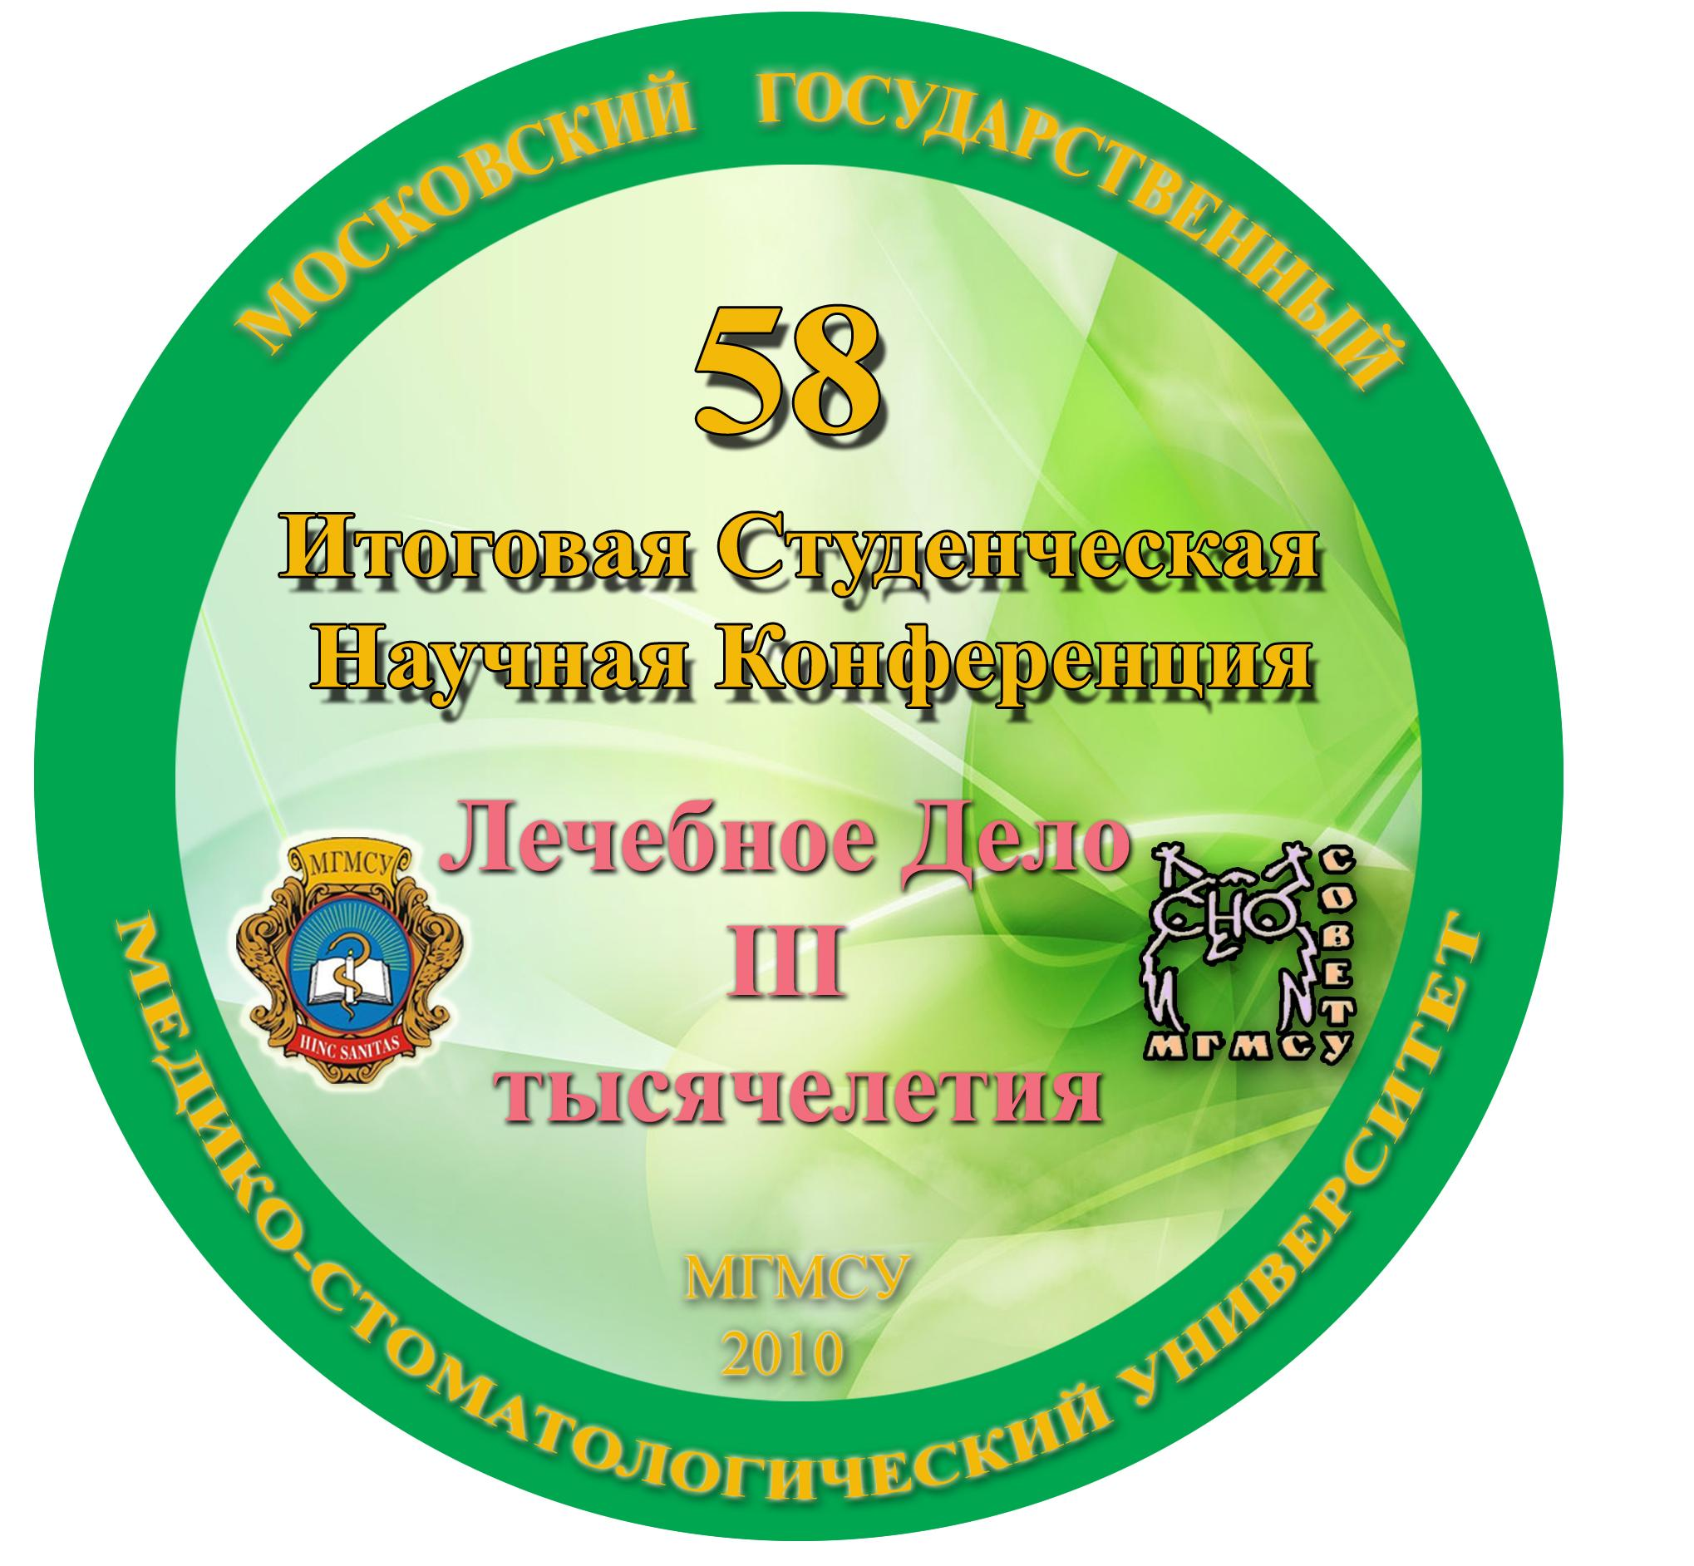

«Лечебное дело III
тысячелетия»






Москва
Stildent 2010
Конференция состоится 22 апреля 2010 года
По адресу: ул. Долгоруковская, д. 4, Поликлиника Долгоруковская, 1 этаж, лекционный зал
Программа конференции:
12:45 – регистрация
13:00 – стендовая сессия
14:00 – открытие конференции
14:05 – устные доклады (продолжительность докладов 10 мин)
Председатель жюри: член-корр. РАМН, д.м.н., проф. Ярема И.В.

Устные доклады:
1. Базаева И. -6 курс, леч.фак.; кафедра онкологии и лучевой терапии МГМСУ
«Современные подходы к лечению больных раком молочной железы»
2. Бородовицына О. -4 курс, леч.фак.; кафедра глазных болезней МГМСУ
«Исследование метаболизма глаза в процессе аккомодации»
3. Валиева А. -5 курс, леч.фак.; кафедра педиатрии МГМСУ
«Сложности оценки отдаленных результатов после хирургической коррекции врожденных аномалий развития органов мочеполовой системы»
4. Веденикин Т. -4 курс, леч.фак.; кафедра патологической физиологии л/ф МГМСУ
«Модель репрограммирования альвеолярных макрофагов при заболеваниях легких»
5. Воробьева Н. -5 курс, леч.фак.; кафедра нервных болезней л/ф МГМСУ
«Механизмы обострения дорсалгии и их коррекция»
6. Григорьева А., Мажоров А. -6 курс, леч.фак.; кафедра акушерства и гинекологии л/ф МГМСУ
«Высокие дозы статинов вызывают регресс эндометриальных имплантатов на модели экспериментальных крыс»
7. Дияжева Л. -5 курс, клин.псих.фак.; кафедра клинической психологии МГМСУ
«Внутренняя картина болезни и совладающее поведение подростков с муковисцидозом»
8. Коновалова Е. -6 курс, леч.фак.; кафедра факультетской терапии с курсом профессиональных болезней МГМСУ
«Взаимосвязь функции эндотелия и структурных особенностей сердца с уровнем гликемического контроля у молодых пациентов с неосложненным СД 1 типа в популяции мужчин»
9. Кочетов С. -6 курс, леч.фак.; кафедра пропедевтики внутренних болезней и гастроэнтерологии МГМСУ
«Эссенциальные фосфолипиды в комплексном лечении пациентов с алкогольным циррозом печени»
10. Кузьмичев К. -3 курс, леч.фак.; кафедра оперативной хирургии и топографической анатомии МГМСУ
«Повреждения печени при сочетанной автотравме»
11. Курлаева Ю. -5 курс, леч.фак.; кафедра лучевой диагностики МГМСУ
«Лучевая диагностика остеомиелита при вторичных иммунодефицитах»
12. Рубекина Л. -4 курс, леч.фак.; кафедра травматологии, ортопедии и ВПХ МГМСУ
«Особенности хирургического лечения пилонных переломов»
13. Тюрин Д. -6 курс, леч.фак.; кафедра хирургических болезней и клинической ангиологии МГМСУ
«Анализ стрессорных повреждений желудка при перитоните»

Стендовая сессия:
1. Авдеева Е., Юдина С.; ГОУ СОШ №1388
«Горькая правда или ложь во спасение – совместимы ли позиции врачей и пациентов»
2. Аркадьева М. -2 курс, леч.фак.; кафедра философии, биомедицинской этики и гуманитарных наук МГМСУ
«Философские аспекты аюрведы»
3. Баркова Т. -6 курс, леч.фак.; кафедра госпитальной терапии №1 МГМСУ
«Артериальная гипертензия и адренореактивность у больных истинной полицитемией»
4. Буковская О. -5 курс, леч.фак.; кафедра психиатрии и наркологии МГМСУ
«Сезонные аффективные расстройства в структуре различных психических заболеваний»
5. Выкиданец О. -1 курс, МО фак.; кафедра биологии МГМСУ
«Роль репликации ДНК в системе генетического гомеостаза организма»
6. Глотов А. -4 курс, леч.фак.; кафедра урологии МГМСУ
«Анализ отдаленных результатов транспозиции дистального отдела уретры у женщин»
7. Денисова Е. -5 курс, леч.фак.; кафедра педиатрии МГМСУ
«Нефротический синдром при различных хромосомных синдромах»
8. Донгак Т. -2 курс, эконом.фак.; кафедра философии, биомедицинской этики и гуманитарных наук МГМСУ
«Теория ноосферы Вернадского и современная мировая экономика»
9. Земсков Е. -6 курс, леч.фак.; кафедра факультетской терапии с курсом профессиональных болезней МГМСУ
«Эхокардиографические предикторы выживаемости у пациентов с хронической сердечной недостаточностью, имеющих гипертензию малого круга кровообращения»
10. Казаков А., Чвала Е. -6 курс, леч.фак.; кафедра госпитальной терапии №1 МГМСУ
«Особенности течения артериальной гипертонии у больных с цереброваскулярной патологией»
11. Константинов И. -1 курс, стом.фак.; кафедра биологии МГМСУ
«Helicobacter pylori»
12. Князев П., Кулакова А. -5 курс, леч.фак.; кафедра восстановительной медицины МГМСУ
«Кинезиотерапия при остеохондрозе позвоночника»
13. Коршикова А. -6 курс, леч.фак.; кафедра общей хирургии МГМСУ
«Возможности миниинвазивных вмешательств при панкреонекрозе»
14. Мажорова И. - курс, леч.фак.; кафедра инфекционных болезней МГМСУ
«Анализ аутоиммунного компонента у больных иерсинеозом »
15. Маевская Е. -6 курс, леч.фак.; кафедра акушерства и гинекологии л/ф МГМСУ
«Роль хронической и острой эндотелиотропной инфекции в развитии осложнений беременности»
16. Милингерт А. -5 курс, МО фак.; кафедра глазных болезней МГМСУ
«Современные представления о патогенезе и лечении периферической витреохориоретинальной дистрофии и отслойки сетчатки у беременных»
17. Морозов Ю. -4 курс, МО фак.; кафедра медицины катастроф МГМСУ
«Дифференциальная диагностика острого коронарного синдрома с закрытыми повреждениями грудной клетки»
18. Мхитарян Л. -6 курс, леч.фак.; кафедра терапии и семейной медицины МГМСУ
«Лечение артериальной гипертонии у больных с хронической обструктивной болезнью легких»
19. Назарова Н., Казаков А. -6 курс, леч.фак.; кафедра госпитальной терапии №1 МГМСУ
«Сосудистая жесткость и скорость распространения пульсовой волны – новые факторы риска сердечно-сосудистых осложнений»
20. Новикова А. -6 курс, леч.фак.; кафедра факультетской терапии с курсом профессиональных болезней МГМСУ
«Эхокардиографические показатели как предикторы летального исхода у больных с хронической сердечной недостаточностью в зависимости от возраста»
21. Петрова М. -6 курс, леч.фак.; кафедра нервных болезней л/ф МГМСУ
«Плотность костной ткани при эпилепсии в климактерии»
22. Пыпкина Е. -6 курс, леч.фак.; кафедра инфекционных болезней МГМСУ
«Серологический уровень HBsAg у пациентов с хронической HBV-инфекции»
23. Рыжикова В. -6 курс, леч.фак.; кафедра факультетской терапии с курсом профессиональных болезней МГМСУ
«Частота сердечных сокращений как предиктор ремоделирования левого желудочка у пациентов с Q – образующим инфарктом миокарда»
24. Саранцева К. -6 курс, леч.фак.; кафедра травматологии, ортопедии и ВПХ МГМСУ
«Предоперационное планирование операций тотального эндопротезирования у лиц пожилого и старческого возраста»
25. Трактирская О. -5 курс, леч.фак.; кафедра терапии и семейной медицины МГМСУ
«Плейотропные эффекты спираприла у женщин с метаболическим синдромом в постменопаузе»
26. Тырановец С. -2 курс, клин.псих.фак.; кафедра нормальной физиологии МГМСУ
«Применение метода КЭРД-диакомс для оценки функционального состояния организма студентов медицинского вуза»
27. Угринова А. -6 курс, леч.фак.; кафедра инфекционных болезней МГМСУ
«Особенности течения сепсиса у инъекционных наркоманов и инфицированных Вирусом Иммунодефицита Человека (ВИЧ-инфекция)»
28. Усоева Е. -4 курс, леч.фак.; кафедра патологической анатомии МГМСУ
«Взаимосвязь между хеликобактерной обсемененностью слизистой оболочки желудка и активностью хронического гастрита у мужчин призывного возраста по материалам гастробиопсий»
29. Черкасова Л., Нефедова О. -6 курс, леч.фак.; кафедра факультетской хирургии №2 МГМСУ
«Использование сетчатых аллотрансплантатов в экстренной хирургии»
30. Херсонская Л. -6 курс, леч.фак.; кафедра нервных болезней МГМСУ
«Солнечное излучение как фактор защиты от формирования предрасположенности к рассеянному склерозу»
31. Черятников П. -5 курс, леч.фак.; кафедра факультетской терапии с курсом профессиональных болезней МГМСУ
«Функция эндотелия у нормотензивных пациентов молодого возраста с гипертоническим типом реакции АД в ответ на физическую нагрузку во время проведения нагрузочного теста»
32. Шамугия Н. -6 курс, леч.фак.; кафедра акушерства и гинекологии л/ф МГМСУ
«Профилактика и ранняя диагностика плацентарной недостаточности у беременных с эндотелиотропными вирусными инфекциями »
33. Шишкова К.; ГОУ СОШ №1388
«Выявление гендерных особенностей профессиональной интуиции в различных социально-возрастных группах»
34. Шитикова И., Кенджаева Ф. -6 курс, леч.фак.; кафедра факультетской терапии с курсом профессиональных болезней МГМСУ
«Факторы риска летального исхода у больных с тромбоэмболией легочной артерии»

